Portefeuille d’exercices 2 (correctif)
En français

- Souligne tous les compléments circonstanciels.
- Après avoir raconté son histoire, il s’est enfermé dans sa chambre.
- Demain, vers huit heures, les éboueurs enlèveront les sacs poubelles.
- Je l’ai prévenu afin qu’il sache ce qu’il devait faire.
- S’il fait bon la semaine prochaine, nous irons à la mer.
- Depuis qu’il travaille, il nous rend souvent visite.

- Retrouve la préposition manquante.
- Il a marché sur une punaise, cela fait mal.
- Dans le dictionnaire, le mot « bonbon » se trouve après le mot « arbre ».
- Le livre que vous avez sous / devant les yeux est très connu.
- En classe, Julien est assis devant / derrière / à côté de Léa.
- Elle a tendu une corde entre / sous / devant / derrière les deux arbres.

- Complète le tableau en utilisant des mots de la même famille (aide-toi de l’exemple).
Au besoin, utilise le dictionnaire !
Noms | Adjectifs | Adverbes
gentillesse | gentil | gentiment
méchanceté | méchant | méchamment
patience | patient | patiemment
ouverture | ouvert | ouvertement
distraction | distrait | distraitement
lenteur | lent | lentement
prudence | prudent | prudemment
courage | courageux | courageusement
tendresse | tendre | tendrement
évidence | évident | évidemment

- Conjugue le verbe « finir » aux temps demandés.
Indicatif présent | Indicatif imparfait | Indicatif futur simple
Je finis | Je finissais | Je finirai
Tu finis | Tu finissais | Tu finiras
Il finit | Il finissait | Il finira
Nous finissons | Nous finissions | Nous finirons
Vous finissez | Vous finissiez | Vous finirez
Elles finissent | Elles finissaient | Elles finiront

Indicatif passé composé | Indicatif plus-que-parfait
J’ai fini | J’ avais fini
Tu as fini | Tu avais fini
Il a fini | Il avait fini
Nous avons fini | Nous avions fini
Vous avez fini | Vous aviez fini
Elles avaient fini | Elles avaient fini

Impératif présent
finis
finissons
finissez

Subjonctif présent | Conditionnel présent
que je finisse | Je finirais
que tu finisses | Tu finirais
qu’il finisse | Il finirait
que nous finissions | Nous finirions
que vous finissiez | Vous finiriez
qu’elles finissent | Elles finiraient
- Donne la nature des mots soulignés.
Ex : nom, verbe, adjectif, adverbe, mot lien (préposition), déterminant, pronom.
- Il a violemment fermé la porte.
adverbe nom
- Je l’ai retrouvé sous son banc.
pronom préposition (mot lien)
- Un vent léger a soufflé sur le linge encore humide.
adjectif adverbe
- Ces oiseaux-là migrent chaque année.
verbe déterminant
- Transforme en phrases négatives.

- J’aime le chocolat.
Je n’aime pas le chocolat.
- Elle prend toujours le train.
Elle ne prend jamais le train.
- Tu achètes encore le journal.
Tu n’achètes plus le journal.
- Nous faisons du tennis et du football.
Nous ne faisons ni du tennis ni du football.

- Transforme en phrases passives. (Attention aux verbes !!!)

- Marc ouvre la porte.
La porte est ouverte par Marc.
- Papa lisait le journal.
Le journal était lu par papa.
- Nolan achètera des piles.
Des piles seront achetées par Nolan.
- Les enfants ont surveillé le chien.
Le chien a été surveillé par les enfants.

- Lis ce texte et transforme comme demandé.

Recopie ce texte en remplaçant « Lola » par « Luc et Simon ».

L’année prochaine, Lola se rendra dans le secondaire. Ce sera une grande aventure qui commencera pour elle. Aujourd’hui, elle est partagée entre l’angoisse et l’excitation. L’angoisse car elle découvrira un monde inconnu mais l’excitation aussi car elle a hâte de se faire de nouveaux amis. Ses parents lui ont expliqué qu’elle deviendra de plus en plus autonome au fil des semaines. Elle devra notamment gérer une nouvelle organisation des cours et répondre aux attentes de ses nouveaux professeurs. La jeune fille attend cela avec impatience.

L’année prochaine, Luc et Simon se rendront dans le secondaire. Ce sera une grande aventure qui commencera pour eux. Aujourd’hui, ils sont partagés entre l’angoisse et l’excitation. L’angoisse car ils découvriront un monde inconnu mais l’excitation aussi car ils ont hâte de se faire de nouveaux amis. Leurs parents leur ont expliqué qu’ils deviendront de plus en plus autonomes au fil des semaines. Ils devront notamment gérer une nouvelle organisation des cours et répondre aux attentes de leurs nouveaux professeurs. Les jeunes garçons attendent cela avec impatience.

- Lis attentivement cette définition du dictionnaire et réponds aux questions.

Dans le dictionnaire, un mot peut avoir plusieurs significations (on parle d’acceptions !). C’est le cas de l’exemple ci-dessous. D’autres « symboles » peuvent également compléter ces définitions. Essaie de décoder la définition du mot « marche».

Marche n.f. 1. Action, fait de marcher, mode de locomotion de l’homme. 2. Action de marcher considérée comme une activité physique 3.Déplacement d’une troupe à pied, déplacement à pied d’un groupe qui manifeste une opinion 4. Pièce de musique destinée à régler les pas d’un groupe, d’une troupe. 5. Déplacement d’un véhicule. Être assis dans le sens de la marche. 6. Fonctionnement d’un mécanisme. La marche d’une horloge. Être en état de marche : fonctionner. 7. Progression, déroulement dans le temps. Troubler la marche d’un procès. 8. Surface plane sur laquelle on pose le pied pour monter ou descendre un escalier.
- Combien de sens différents trouve-t-on ici pour la définition du mot « marche » ?
Il y a 8 définitions.
- Trouve le sens des abréviations suivantes :
Marche n.f. |  | - nom |  | - nombre |  | - note
Marche n.f. | - familier |  | - facile |  | - féminin
- Dans quel sens est employé le mot « marche » ? Indique chaque fois le bon numéro.
- Chaque dimanche, il participe à une marche Adeps. Il parcourt 20 km. n° 2
- Il a raté la dernière marche et il est tombé. n° 8
- Il écoute un morceau des marches de l’Entre-Sambre-et-Meuse. n°4
- La marche contre le réchauffement climatique s’est bien déroulée. n° 3

En mathématique

- Effectue ces opérations le plus rapidement possible.

- 12 X 15 = 180
- 0,5 X 74 = 37
- 847,4 + 298,7 = 1146,1
- 0,7 X 0,09 = 0,063
- 471 + 245 + 355 + 229 = 1300
- $\frac{3}{4} de 800= 600$
- $7,6+3,48= 11,08$
- 72 000 : 80 = 900
- 80 000 : 100 = 800
- 448 : 7 = 64
- 845,4 – 197,8 = 647,6
- 9 X 47 = 423
- 642 : 50 = 12,84
- 64 000 : 800 = 80
- 0,9 X 58 = 52,2

- Calcule l’aire de chacune de ces formes.

1 cm² X (3 X 5) : 2  = 7,5 cm² | 1 cm² X 6 X (2,5 X 2,2) : 2  = 16,5 cm² | 1 cm² X (4 X 5) : 2  = 10 cm²

- A l’aide des propositions, retrouve la bonne « étiquette ». Entoure ensuite la meilleure estimation.
Propositions : la longueur (2 X) – la durée - la capacité – la distance – la température – le prix - la masse (2 X) – le volume – l’aire – la superficie

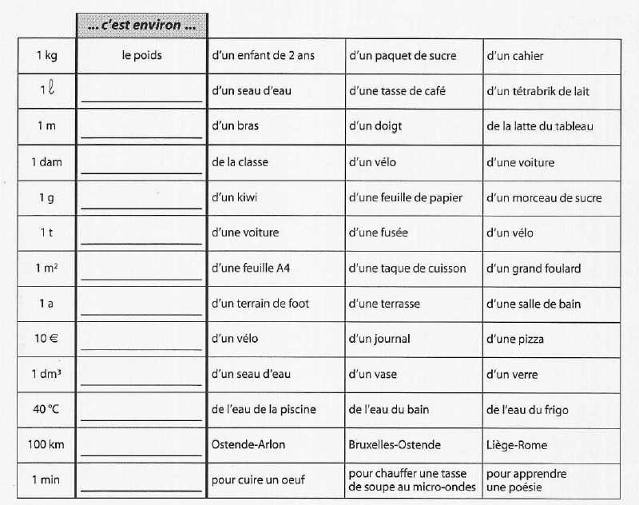
la durée
la distance
la température
le volume
le prix
la superficie
l’aire
la masse
la masse
la longueur
la longueur
la capacité

- Dans le cadre, calcule la vitesse de chaque animal. Classe ensuite ces vitesses.
Attention aux unités (m et km !!!)

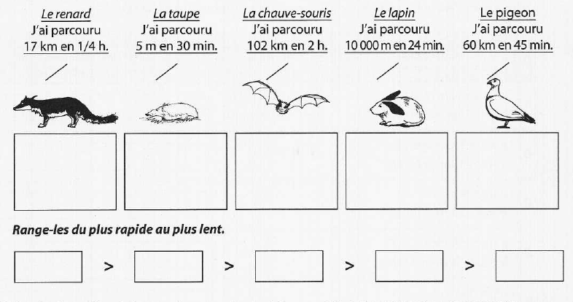
Taupe
Lapin
Renard
Chauve-souris
102 km --- 2 h
51 km --- 1 h
= 51 km/h
60 km --- 45 min.
20 km --- 15 min.
80 km --- 1 h
= 80 km/h
10 km --- 24 min.
5 km --- 12 min.
25 km --- 1 h
= 25 km/h
Pigeon
5 m --- 30 min.
10 m --- 1 h
= 10 m/h
17 km --- 15 min.
68 km --- 1 h
= 68 km/h

- Estime puis résous ces 4 opérations en calcul écrit.

Effectue la preuve par 9 sur l’addition et la multiplication.

a) 2,4 X 379 = ? | b) 821 109,3 - 317 143,42 = ?

Estimation : 2 X 400 = 800 Estimation : 800 000 – 300 000 = 500 000
Réponse : 909,6 Réponse : 503 965,88
Preuve par 9 :
6
6 6
1

c) 4879,4 + 38 725 + 874 541,92 = ? | d) 875,52 : 6 = ?

Estimation : 5000 + 40 000 + 900 000 = 945 000 Estimation : 900 : 6 = 150

Réponse : 918 146,32 Réponse : 145,92

Preuve par 9 :

5 + 7
7 7
4

- Place les bonnes lettres sur chaque sommet et trouve les autres angles sans instrument.
Rappel : l’angle est indiqué par la lettre du milieu !!!
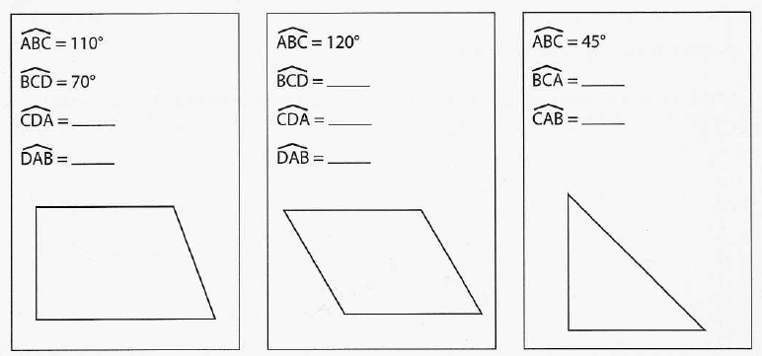
Possibilité d’inverser
les angles A et C
(Attention aux lettres sur la forme !)
Possibilité d’inverser
les angles A et D
(Attention aux lettres sur la forme !)
A
C
B
C ou A
A ou C
D ou B
B ou D
90°
45°
60°
120°
60°
D ou A
A ou D
C
90°
90°
B

- Retrouve l’aire des figures en te basant sur celle du carré qui est donnée.
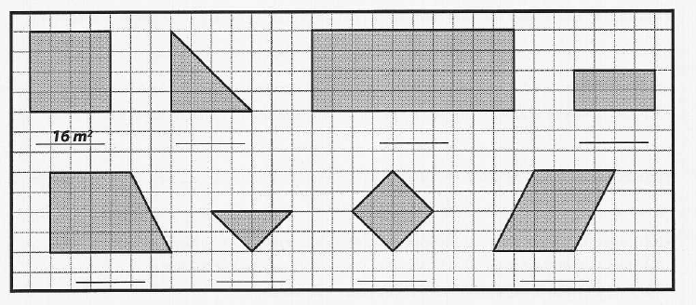
16 cm²
8 cm²
4 cm²
20 cm²
8 cm²
40 cm²
8 cm²

- Simplifie cette fraction en recherchant les diviseurs et le PGCD.
$\frac{48}{80}= \frac{3}{5}$  Quel est le PGCD de ces deux nombres ? 16 | Div. 48 |  | Div. 80
 | 1  2  3  4  6 | 48  24  16  12  8 | 1  2  4  5  8 | 80  40  20  16  10

- Résous ces opérations sur les fractions. (Simplifie la réponse au maximum !)

- $\frac{4}{5} + \frac{3}{7}$ = ………………….. | - $\frac{12}{16} - \frac{1}{3}$ = …………………..

- Complète ces droites avec les nombres exacts.
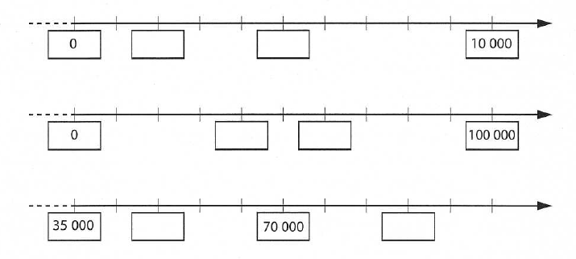
91 000
49 000
60 000
40 000
5000
2000
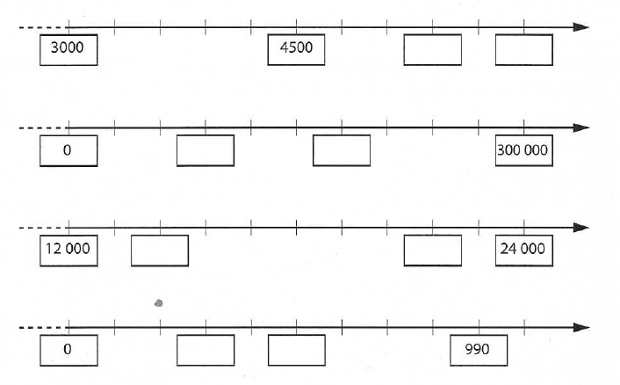
550
330
21 600
14 400
180 000
90 000
6000
5400

En éveil

- Voici la silhouette de plusieurs pays européens. Retrouve leur nom.

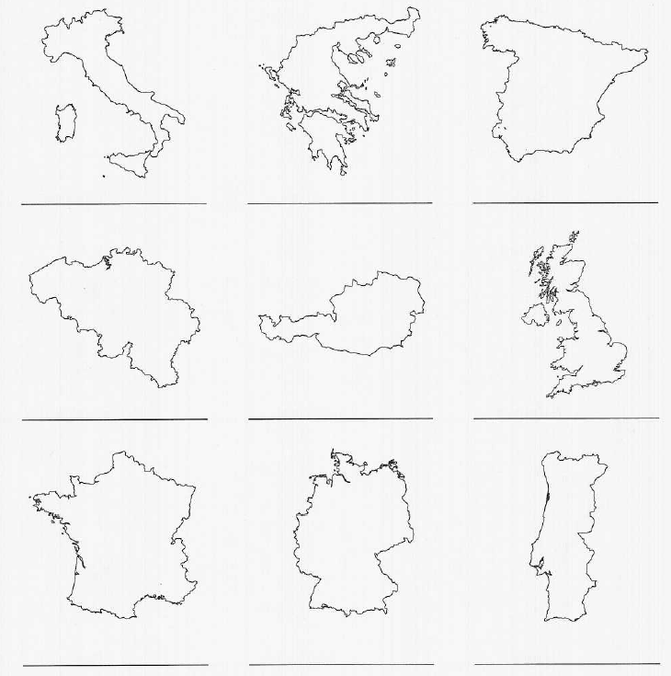
Allemagne
Portugal
France
Royaume-Uni
Autriche
Belgique
Espagne
Grèce
Italie

L’un d’entre eux n’appartient plus à l’Union Européenne. Lequel ?

Le Royaume-Uni

- Retrouve ce qui est demandé sur la carte en choisissant le bon numéro.

